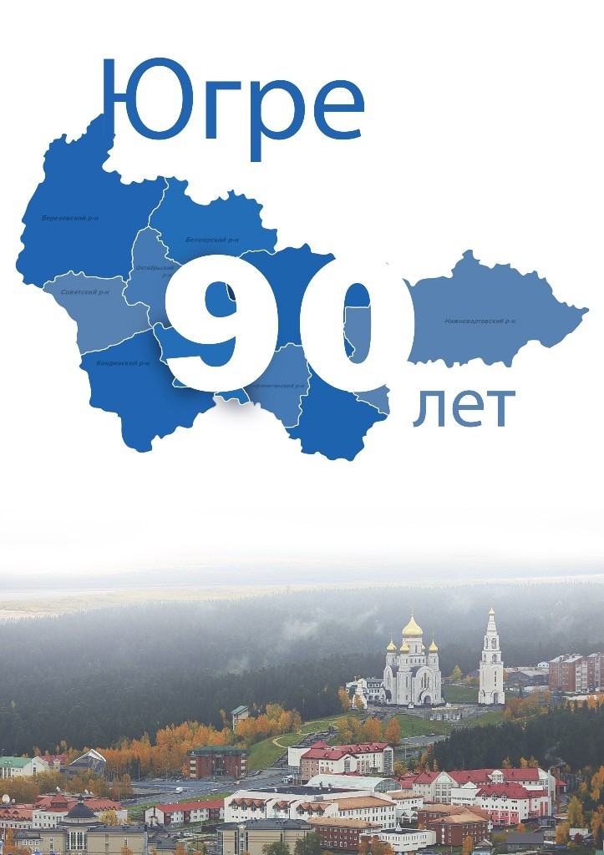
Подготовила:
учитель – логопед
Мастерова Алина Рифовна

Нефтеюганское районное муниципальное дошкольное образовательное бюджетное учреждение «Детский сад комбинированного вида «Капелька»
Сценарий районного литературного конкурса чтецов
среди детей старшего дошкольного возраста с нарушениями речи «Планета Детства»
на тему «Югра, воспеваю тебя в стихах»,
посвященного 90 - годовщине образования
Ханты-Мансийского автономного округа – Югра

гп. Пойковский, 2019 год

Цели:
1. Знакомство с литературным наследием ХМАО - Югры, отражающим величие культуры и богатство ресурсов округа.
2. Пропаганда произведений современной поэзии патриотической направленности, воспитание подрастающего поколения в духе патриотизма;
3. Привлечение внимания обучающихся к исторической памятной дате -90- годовщине образования ХМАО - Югра.
Задачи:
1. Выявить и поддержать талантливых исполнителей, владеющих жанром художественного слова;
2. Расширить и углубить знания обучающихся о малой родине – ХМАО – Югре;
3. Вызвать чувство толерантности и гордости за культуру и традиции народов, проживающих в ХМАО - Югре.

Ход мероприятия
Звучит национальная этническая музыка народов ханты и манси. Выходит ведущий.
Ведущий. Здравствуйте, дорогие друзья! Вот и встретились мы с вами вновь на конкурсе чтецов «Планета Детства», который у нас уже стал традицией. Вас приветствует танцевальный коллектив «Карамелька» детского сада «Теремок».
Тема конкурса чтецов «Югра-воспеваю тебя в стихах». Для открытия нашего конкурса на сцену приглашаю Анну Николаевну Кривуля – заместителя Директора Департамента образования и молодежной политики.
Под музыкальное сопровождение на сцену выходит медведь.
Мишка. Здравствуйте, ребята!
Мишка. А знаете дети, как звучит приветствие на хантыйском языке? Олтул олнэ! Оно означает – «Живите в гармонии, живите с миром!». Сегодня я поприветствовал вас на хантыйском языке неслучайно, потому что через несколько дней округу исполнится 89 лет. А на следующий год Югра будет отмечать 90 лет.
Ведущий. Ты прав Мишка, у нашего округа в следующем году юбилей - это большой праздник. Мы будем отмечать его с гордостью любовью ведь наша ….
Югра - загадочная и манящая,
Царственная и снежная,
Чарующая и таинственная!
Ведущий. Поэтому уже сегодня мы будем воспевать ее в стихах!
Ведущий. В нашем конкурсе примут участие 32 воспитанника из 18 образовательных учреждений Нефтеюганского района, г. Нефтеюганск и г. Пыть-ях. Давайте поприветствуем ребят и их наставников дружными аплодисментами!
Мишка. Сколько талантливых ребят сегодня в зале! А как же определить самого лучшего исполнителя стихотворений?
Ведущий. А оценивать наших участников будут мудрые и справедливые взрослые. Им сегодня предстоит очень ответственное дело. Позвольте представить вашему вниманию состав жюри. (Ведущий представляет состав жюри.)
Звучат фанфары.
Ведущий. Каждый конкурсант будет оцениваться по 5-ти бальной системе. В конце конкурса жюри подводит итоги и подсчитывает баллы.
Ведущий. Итак, начинаем наш конкурс чтецов, посвященный Югре – нашей родине.
Звучат фанфары.
Мишка. А знаете ребята! Что на территории нашего округа произрастают множество растений. Можно встретить сосну, березу, осину и кедр, здесь растет много грибов и ягод. В тайге живут лоси, олени, лисицы, горностаи, белки, куницы и многие другие животные.
А вы знаете, кто в тайге самый большой и сильный? Правильно, это я! Не зря меня называют «хозяином» тайги.
Ведущий. Наш край находится в тайге, в глубинке,
На высоком Обском берегу,
Где кедрач упирается в небо,
Где брусничник на каждом шагу…
Ведущий. Наша первая номинация «Природа и Мы». Приглашаю на сцену первого участника конкурса:
1 | Стихотворение Леонида Гайкевич «Югра»
2 | Стихотворение Леонида Гайкевич  «Волшебный край лесов и рек...»,
3 | Стихотворение Сергея Сметанина  «Лес – наш друг»
4 | Стихотворение «Я горжусь тобой, Югра!»  Павел Ряхов
5 | Стихотворение «Мы гордимся нашим краем»  Валерий Акимов
6 | Стихотворение «Опята»  Андрей Тарханов
7 | Стихотворение «Утренняя музыка зимы»  Андрей Тарханов
8 | Стихотворение «Лосиха»  Вячеслав Иванов
9 | Стихотворение «Грибами пахнет каждый куст», Андрей Тарханов
Мишка. Ой, сколько вы красивых прочитали! А вы не устали?
Физминутка «Зимой бывает или нет»
10 | Стихотворение «Югорское лето», Максим Кириченко
11 | Стихотворение «Семена на снегу», автор не известен
12 | Стихотворение «Югра», Леонид Гайкевич
13 | Стихотворение «Великолепная Югра», Долбилина Вера
14 | Стихотворение «Мой север», Любовь Неряхина
15 | Стихотворение «Цветок Сибири», Любовь Миляева
16 | Стихотворение «Северный олень», Микуль Шульгин
17 | Стихотворение «Мой северный город Пыть-Ях», Екатерина Принутнева
18 | Стихотворение «Ставит чум моя семья…», неизвестный автор

Ведущий. Благодарим участников первой номинации. И предлагаем вам немного отдохнуть.

Флеш – моб с участниками конкурса «Северное сияние»
Мишка. А знаете ребята, что хантыйский и мансийский языки входят в группу финно-угорских языков. На родственных языках разговаривают в Венгрии, Норвегии, Финляндии, Швеции и Эстонии. Язык это самое главное, что есть у любого народа, поэтому его нужно беречь и предавать другим поколениям как самое дорогое сокровище.
Ведущий. Сегодня в нашем зале есть дети, которые выучили стихотворения на этих языках. Послушайте, как прекрасно они звучат.
Ведущий. Я объявляю вторую номинацию «Поэзия на языках народов Югры» и приглашаю на сцену:
1 | Стихотворение «Моя Земля»  Ирины Тарлиной
2 | Стихотворение «Ханты»  Владимир Волдин

Ведущий. Благодарим участников второй номинации.

Мишка. А знаете дети, что, раньше Югра – земля народов ханты и манси была сплошь покрыта тайгой, здесь промышляли только рыбу да пушнину, однако. И вдруг, полвека назад нашли нефть! Ой, что тут началось…буровые вышки, железные дороги, трубопроводы. Например, Фарман Салманов – выдающийся советский и российский геолог, человек, благодаря которому государство освоило нефтяные запасы Западной Сибири. Теперь Югра добывает больше половины всей российской нефти!
Танцевальный этюд «Долгая дорога к нефти»
(+ демонстрация видеофрагмента «Из жизни нефтяников»).

Ведущий. Не зря край родной мой Югорским зовут,
Фонтаны из нефти до неба здесь бьют,
И там, где шумела когда-то тайга,
В лесах новостроек теперь города.
Ведущий. Я объявляю третью номинацию «Мой нефтяной и газовый край» и приглашаю на сцену:
1 | Стихотворение «Приветствие юбилею ХМАО», Евгений Петропавловский
2 | Стихотворение «Монтажник», Андрей Тарханов
3 | Стихотворение «Матушка Сибирь», Виктор Калинушкин
4 | Стихотворение «Мы гордимся нашим краем», Валерий Акимов

Ведущий. Благодарим участников третьей номинации и предлагаем вам слепить снеговиков!
Физминутка под национальную музыку «Северные мотивы»

Мишка. Я так люблю читать стихи поэтов,
Тех, что творят чудесные куплеты!...
Ведущий. Вот это да! Мишка стихами заговорил!
Мишка. Это ребята меня вдохновили своими стихами!
Ведущий. Так можно и поэтом стать, к тому же в нашем округе есть, у кого поучиться. В Югре проживает, много талантливых поэтов, писателей, художников, архитекторов и других достойных людей.

Ведущий. Четвертая номинация называется «О легендарных личностях в истории Югры». Приглашаю на сцену первого участника конкурса.

1 | Стихотворение «Дети севера», Кушнирук Людмила
2 | «Мой поселок», автор неизвестен
3 | «Приключенья сибирского комара»  Андрей Тарханов
4 | «Тайны Югорской тайги», Якубенко Александра
5 | «Усть-Юган, мой посёлок родной». Шапкин Виктор
6 | «Моя Югра», Сергей Сметанин
7 | «Мы гордимся нашим краем», Валерий Акимов
8 | «Гимн Югре», Николай Бакалов
9 | Югорская земля», Владимир Парфенчик
10 | «Югра», Людмила Ганьшина

Ведущий. Благодарим участников последней номинации.
Ведущий. Ребята, какие удивительные и загадочные стихи прозвучали сегодня о Югре, о ее неповторимой красоте, о ее дарах, легендарных людях. А мы в свою очередь хотим вам подарить песню о нашем замечательном крае.

Ведущий. Наступило время подвести итоги.
Мишка. А знаете ребята, как трудно будет сейчас членам жюри, ведь каждый из вас очень старался. Но - конкурс есть конкурс. И в конкурсе всегда есть победители.
Ведущий. Давайте проводим жюри подвести итоги конкурса.
(Жюри уходят).
Ведущий. Желающие могут отдохнуть и посмотреть хантыйские мультфильмы. Всех участников ждем в нашем зале через 15 минут.
Звучат фанфары. Награждение участников конкурса чтецов
Ведущий. Приглашаю ребят и их наставников на сцену. Слово для награждения предоставляется представителю жюри.
Ведущий. Вот и подошел к концу Конкурс чтецов, посвященный северному краю. Тема родного края неисчерпаема, но не закончено творчество. Впереди – новые свершения и победы! Мы благодарим всех за участие в конкурсе.
Мишка. Удачи вам, ребята! Живите в гармонии с Водой, Землей, Небом! Торум эт олэн!
Ведущий. Поздравляем всех участников и желаем дальнейших побед. До новых встреч! Желающие могут остаться на сцене для общего фото.

